ПРОЕКТ

Презентация инфраструктурного международного, геополитического, трансконтинентального проекта «ЗОЛОТОЙ ТРАКТ»
«Новый шелковый путь» и евразийские логистические проекты XXI столетия
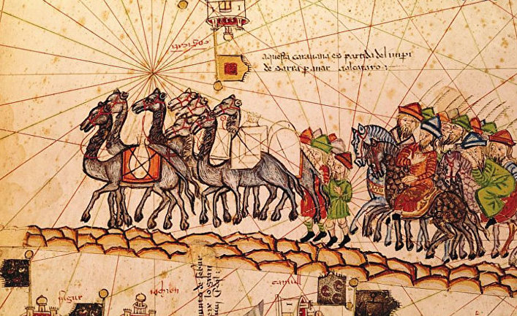
Аннотация. Рассматриваются интеграционные логистические евразийские проекты XXI столетия. В частности, основные крупные проекты, пролегающие по территории стран Центральной Азии. Начнем с самого крупного по замыслу проекта – «Новый шелковый путь». Это глобальный геополитический проект создания транспортного, энергетического, торгового коридора между странами Центральной и Южной Азии, Европы и Россией, инициированный лидером КНР Си Цзиньпином в 2013 г. Далее рассмотрим логистический проект ТРАСЕКА и «Золотой Тракт». Основные направления деятельности программы ТРАСЕКА и «Золотой Тракт» – развитие транспортного коридора из Европы в страны Центральной Азии через Черное море, Кавказ , Каспийское море на Дальний Восток к Тихому океану. С технологической точки зрения программа ориентируется на перевозку груза по единому для всего маршрута транспортному документу при использовании различных видов транспорта. Затем изучим интеграционный проект Центрально-Азиатского регионального экономического сотрудничества, инициированный в 1997 г. Основной целью проекта стало стимулирование экономического роста и сокращение бедности через развитие экономического взаимодействия азиатских стран – участниц СНГ с приграничными государствами. Рассмотрев данные проекты, выделим роль и место в них Китая, России и Монголии.
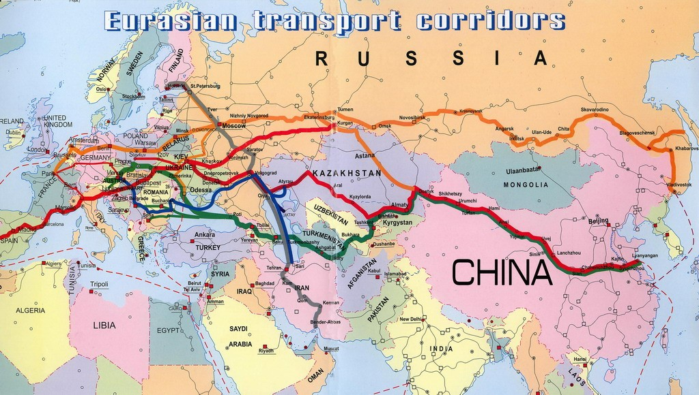
Председатель КНР Си Цзиньпин в сентябре 2013 г. выдвинул концепцию «Нового шелкового пути» под лозунгом «Один пояс – один путь». Эта глобальная стратегия, включающая проекты «Экономический пояс Шелкового пути» и «Морской шелковый путь XXI в.», предполагает создание обширной инфраструктурной сети от западных границ Китая в Европу. Реализация проекта строительства транспортной инфраструктуры (железных и автодорог, трубопроводов, портов) должна привести к существенному росту внутриевразийской торговли и к интенсификации экономического развития огромных внутренних территорий Евразии, а также стран Юго-Восточной Азии, Ближнего Востока и Африки.
Весной 2015 г. для реализации проекта был создан инвестиционный фонд Silk Road Company объемом в 40 млрд долл. В дальнейшем предполагается многократное увеличение этой суммы и участие в финансировании проекта вовлеченных в проект стран. В октябре 2014 г. КНР учредила Азиатский банк инфраструктурных инвестиций (далее АБИИ). Эта организация в перспективе будет выполнять те же функции, что и МВФ, и Всемирный банк. Предполагается, что АБИИ будет сопровождать крупные инфраструктурные проекты КНР как внутри страны, так и за пределами Поднебесной. Поэтому с политической точки зрения, «Новый шелковый путь» – это самостоятельный проект КНР, более того, с большим потенциалом вовлечения внешних заинтересованных участников. К маю 2015 г. в АБИИ уже состояли почти 60 стран.
В апреле 2015 г. министр иностранных дел КНР Ван И предложил объединить в совместном китайско-монголо-российском экономическом коридоре существующие в трех странах концепции транспортных мегапроектов. По словам Вана И, «построение экономического коридора означает соединение китайской идеи построения экономического пояса Шелкового пути «Один пояс – один путь», монгольской идеи «Степного пути» и продвигаемой Россией идеи создания трансъевразийского коридора».
В сухопутной части «Нового шелкового пути» предполагается строительство трёх железнодорожных коридоров. Северный коридор пройдёт через территорию России, а центральный и южный – через территорию Центральной и Средней Азии. В последующем железнодорожные коридоры будут дополнены автомобильными коридорами. Ответом на подобный вызов времени стал проект трансконтинентального коридора Европа – Западный Китай. Согласно официальным документам, длина трассы составит 8400 км и соединит Санкт-Петербург, Москву, Нижний Новгород, Казань, Оренбург, Актобе, Кызылорду, Алма-Ату, Хоргос, Урумчи, Ланьчжоу, Чжэнчжоу и Ляньюнган. По территории России пройдет около 2200 км дороги, Казахстана – 2800 км, Китая – 3400 км.
Среднеазиатский коридор «Нового шелкового пути» протянется по территориям Казахстана, Узбекистана, Туркменистана, Ирана, Ирака, Сирии Турции, далее в Европу – через Болгарию, Румынию и Чехию в Германию. Путь предполагает протяженность около 6500 км, из которых 4000 км пройдет по китайской территории от Тихоокеанского побережья до Синьцзян Уйгурского автономного района.
Морской путь, как и сухопутный, будет проложен по древнему торговому маршруту: из Гуанчжоу в Китае вдоль берегов Вьетнама, Таиланда, Малайзии, Сингапура и Индонезии, мимо Индии в Красное море с ответвлениями в Персидский залив и в Африку, а через Суэцкий канал в Средиземноморье. В качестве отдельной точки входа в Европу до начала украинского кризиса китайцы планировали строительство глубоководного порта в западной части Крыма.
Кроме того, Россия и Китай обсуждают ещё и арктический маршрут: возможность включения проекта развития Северного морского пути (СМП) в стратегию «Нового шелкового пути».
Реализация китайского варианта «Нового шелкового пути» чрезвычайно выгодна всем странам континента. Южная Корея заявила о стремлении включить свою железнодорожную сеть в общую трансконтинентальную систему. Морской путь, охватывающий Малайзию и другие океанские страны АТР, позволяет предполагать реальной перспективу дальнейшего выхода на глобальный интеграционный проект, который сможет связать воедино страны Юго-Восточной Азии, Корейский полуостров, Китай, Россию, Индию, Пакистан, Центральную Азию, Кавказ и Евросоюз на основе общих экономических интересов.
«Экономический пояс Шелкового пути» открывает и новые перспективы трехстороннего сотрудничества России, Монголии и Китая. Так, Президент Монголии Ц. Элбэгдорж в 2017 г. на заседании Совета глав государств – участников Шанхайской организации сотрудничества (ШОС) в расширенном составе отметил, что Монголия координирует свой проект «Степной путь» с «Экономическим поясом Шелкового пути» под названием «Китайско-монголо-российский экономический коридор», и выразил заинтересованность в сотрудничестве в рамках инициативы «Трансъевразийского коридора». Следует отметить, что дискуссия вокруг «Степного пути» складывается таким образом, что монгольский участок коридора остается на периферии главных направлений вместе с большим участком Транссибирской магистрали РФ.
Однако программа «Нового шелкового пути» проходит по территории уже существующих интеграционных логистических проектов, таких как ТРАСЕКА, ЦАРЭС.
Программа ТРАСЕКА (аббревиатура от англ. Transport Corridor EuropeCaucasus-Asia) была создана в 1993 г. на основе Брюссельской декларации при участии Азербайджана, Армении, Грузии, Казахстана, Киргизии, Таджикистана, Туркменистана и Узбекистана. Вскоре к программе присоединились Молдова, Монголия и Украина; в 2000 г. – Турция, Румыния и Болгария, в 2009 г. Иран.
Основное направление деятельности программы ТРАСЕКА – развитие транспортного коридора из Европы в страны Центральной Азии через Черное море, Кавказ и Каспийское море. С технологической точки зрения программа ориентируется на перевозку груза по единому для всего маршрута транспортному документу при использовании различных видов транспорта. Предполагается, что реализация программы будет способствовать интерграции между Европейским союзом и странами – партнерами программы, более эффективному распределению ресурсов между странами Запада и Востока, улучшит инвестиционный климат в странах, по которым будет проходить транспортный коридор, положительно отразится на их научном и культурном развитии.
Финансирование программы осуществляется Европейским союзом. Постоянный секретариат программы находится в Баку (Азербайджан). Управление программой происходит через межправительственную комиссию, а также через постоянный секретариат. В каждой стране имеется свой «национальный секретарь ТРАСЕКА» – обычно это чиновник национального транспортного ведомства, а также своя «национальная комиссия ТРАСЕКА», председателем которой является обычно министр отраслевого министерства либо вице-премьер правительства.
По состоянию на 2016 г. наибольшие проблемы в реализации программы ТРАСЕКА связаны с работой транскавказского транспортного коридора. Среди проблем этого коридора – трудности введения единого перевозочного тарифа, а также большие задержки транспортных средств на пограничных пунктах.
Ожидается, что развитие программы ТРАСЕКА будет в значительной степени зависеть от планов Китая по реализации стратегии «Один пояс – один путь», поскольку потенциально по коридору Европа – Кавказ – Азия может пойти значительная часть китайско-европейского грузопотока.
С точки зрения России программа ТРАСЕКА создает транспортные коммуникации в обход «северного соседа», что, конечно, может повлиять на геополитические интересы Российской Федерации в регионе СНГ. Но в свою очередь в аналитических документах СНГ программа ТРАСЕКА оценивается как один из основных международных транспортных коридоров СНГ.
Интеграционный проект Центрально-Азиатского регионального экономического сотрудничества (далее ЦАРЭС) инициирован в 1997 г. Азиатским банком развития (далее АБР). Кроме АБР, в программе принимают участие пять многосторонних организаций: Европейский банк реконструкции и развития (далее ЕБРР), Международный валютный фонд (далее МВФ), Исламский банк развития (далее ИБР), Программа развития ООН (далее ПРООН), Всемирный банк (далее ВБ).
Основной целью проекта стало стимулирование экономического роста и сокращение бедности через развитие экономического взаимодействия азиатских стран – участниц СНГ с приграничными государствами. Состав участников ЦАРЭС расширялся с течением времени. Изначально проект охватывал Казахстан, Киргизию, Узбекистан, Китай. Таджикистан присоединяется к программе ЦАРЭС в 1998 г.; Монголия – в 2002 г.; Афганистан – в 2005 г.; Туркменистан и Пакистан – в 2010 г. ЦАРЭС тесно координирует свою работу с другими региональными интеграционными объединениями в Центральной Азии (далее ЦА), в первую очередь с ШОС. Развивается сотрудничество ЦАРЭС с Евразийским экономическим сообществом (далее ЕврАзЭС), Европейским союзом (далее ЕС), США, Великобританией, Германией, Швейцарией, Японией.
ЦА и соседние страны обладают богатыми природными ресурсами, расположены на пересечении наиболее динамичных экономик мира. ЦАРЭС охватывает все государства ЦА, прилегающие к региону территории и Закавказье. Особенностью ЦАРЭС является «привязка» Афганистана к ЦА, поскольку стабильность и безопасность в Афганистане, развитие торгового сотрудничества Афганистана со странами ЦА, обеспечение надежного афганского транзита рассматриваются как важные факторы развития региона.

Приоритетными направлениями деятельности ЦАРЭС стали укрепление партнерства между участниками в энергетической сфере, развитие торгово-экономического сотрудничества, развитие транспортной инфраструктуры (реконструкция транспортных коридоров, модернизация таможенных пунктов, упрощение таможенных и транзитных процедур).
Для всех стран-участниц исключительно важен транспортный фактор. Речь идет о модернизации национальных транспортных инфраструктур, росте эффективности использования внешних и внутренних факторов и условий для транзита, создании новых магистралей, связывающих Восток – Запад и Север – Юг.
Аналитики уверены, что эта программа концентрируется исключительно на экономических вопросах и не охватывает измерения безопасности и политического развития. Однако масштабность охвата и стратегический характер проекта делает вероятной перспективу развития ЦАРЭС в геополитическом русле.
Важной отличительной особенностью интеграционного проекта ЦАРЭС является «привязка» международных финансовых организаций к его реализации, в отличие от других существующих интеграционных объединений в ЦА (СНГ, ЕврАзЭС, ШОС), взаимодействие в рамках которых осуществляется преимущественно на правительственном уровне, что делает программу частично независимой от национальных правительств.
Также благодаря ЦАРЭС стало возможным усиление влияния внерегиональных факторов в ЦА, играющих важную роль в международных финансовых институтах (Япония, Индия, исламские страны, страны АТР, США и пр.). С этой точки зрения проект ЦАРЭС претендует на роль ограничителя российского (в большей степени) и китайского (в меньшей степени) влияния в ЦА, призванного снизить экономическую зависимость стран региона от Москвы и Пекина, диверсифицировать доступ к мировым рынкам путем развития новых маршрутов и транспортных коридоров. Развитие интеграционных проектов в рамках ЦАРЭС рассматривается как фактор преодоления естественной транспортной изолированности Центрально-Азиатского региона, как инструмент интеграции ЦА в общеазиатское пространство.
Таким образом, доминирующая позиция в крупных евразийских проектах принадлежит программе «Новый шелковый путь». Это продиктовано прежде всего масштабностью и охватом программы, которая позволяет странам Центральной Азии усилить взаимодействие со странами Европейского союза и всем остальным миром, при этом соблюдается принцип симбиоза с экономической точки зрения: созданные по проекту дороги сократят продолжительность транспортировки грузов в 3–4 раза.
Российская Федерация расположена между двумя динамично развивающимися мировыми центрами – Европой и Азией с выходом в Африку, что определяет ее особую роль в обеспечении евроазиатских связей.
Через территорию Российской Федерации по направлению из Азии в страны Европы сейчас перевозится порядка 20 млн. тонн грузов, при этом более трети из них идет через территорию Приволжского федерального округа. Ежегодный грузопоток через границу Республики Казахстан и Оренбургской области составляет порядка 7 млн. тонн. По прогнозам специалистов, объем грузоперевозок в направлении Азия – Европа по территории России в ближайшие 15-20 лет может возрасти в разы, составив более 100-150 млн. тонн в год.
Сегодня основной объем перевозок между странами Европы и Азии осуществляется морским путем через Суэцкий канал. Срок доставки грузов на этом маршруте протяженностью 21 тыс. км составляет 30-40 суток. Альтернативным вариантом является доставка автомобильным и железнодорожным транспортом по маршруту «Европа – Западный Китай», со сроком доставки 14-18 дней. Привлекательность автомобильного и железнодорожного транспортного коридора «Европа – Западный Китай» для грузовладельцев состоит в сокращении стоимости и сроков доставки грузов по сравнению с южным морским маршрутом. Маршрут проходит по традиционному пути торговых связей России и европейских стран, что подразумевает, в том числе, и возможность выхода на один из крупнейших портов Европы – Гамбург. Безусловно, явным преимуществом «Нового шелкового пути» является активное вовлечение Российской Федерации в проект, что создает большой потенциал для развития транспортной инфраструктуры континента, а это не может не повлиять на экономическую эффективность и интенсификацию производственных мощностей, выравнивания уровня экономического развития и, как следствие, уровня жизни населения Евразии. Также следует отметить независимость финансирования проекта с демократичным подходом в принятии участия всех стран, через которые будет пролегать «Путь».
Это определяет необходимость создания нового международного коридора «Европа – Западный Китай» по маршруту «Санкт – Петербург –Казань – Оренбург – Актюбинск – Алматы – Хоргос», который является оптимальным путем из Европы в Китай, с минимальным количеством стран-участниц и границ. Коридор обеспечит развитие всесторонних связей европейских государств с Российской Федерацией и странами Средней и Юго-Восточной Азии. Одновременно новый автодорожный и железнодорожный маршрут даст возможность обхода наиболее загруженного Московского транспортного узла, позволит активно использовать транзитные коммуникации Российской Федерации для международного транзита. И, в первую очередь, - российские порты, расположенные на Балтийском море: Архангельск, Мурманск, водные пути рек Волжского бассейна, железнодорожную сеть. Транспортный коридор пройдет через такие регионы как Ленинградская, Московская, Владимирская, Нижегородская и Оренбургская области, республики Татарстан, Башкортостан, Чувашия.
Общая протяженность международного коридора «Европа – Западный Китай» составляет 8,5 тыс. км, из них 2,2 тыс. км проходит по территории Российской Федерации. Категория дороги – 1 б. Число полос движения – 4-6. Максимальная скорость движения – 120 км/час.
Для получения поддержки руководителей регионов, краев и областей, затрагиваемых при реализации предлагаемого проекта, были направлены соответствующие обращения. Данное предложение поддержано всеми заинтересованными регионами.
Цель ПРОЕКТА «Золотой Тракт» масштабное развитие инфраструктуры страны в целях расширения условий для обустройства населения и вовлечения его в активную трудовую деятельность. Реализация проекта общегосударственного значения, способного заложить основу долговременного и перспективного развития страны путем интеграции с региональными транспортными проектами и её продуктивного сотрудничества с окружающими нас соседними странами. Проект носит название «Золотой тракт». Важным пунктом данного проекта, как бы ни парадоксально это звучало, является проблема наших бескрайних просторов и тенденции их обезлюживания. Для усиления впечатления не будет лишним напомнить, что это самое грандиозное материковое образование природы. Оно простирается от берегов Атлантического океана до берегов океана Тихого и, практически, служит мостом между Старым и Новым Светом.
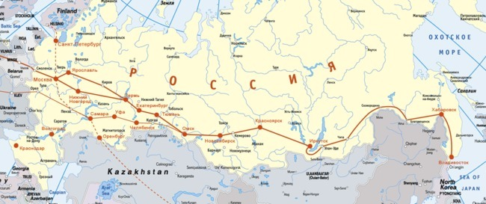
Оно включает в себя самые необъятные степные, таёжные и тундровые просторы, берега которых омываются тремя океанами. Однако, невзирая на всё эту благодать, мы отличаемся невообразимым размахом бездорожья и его тупиковым состоянием. Чтобы исправить эту ситуацию, необходима одна, но современная и обустроенная дорожная артерия, которая бы связала два мировых океана, два Света земли и два самых древних материка – между Чёрным и Японским морями! Для этого требуется обратиться к самому реалистичному варианту. По южному подбрющью нашей страны, от Чёрного моря, до Японского, выделить тысячекилометровую полосу самой плодородной и индустриально развитой части страны. И по её центру проложить железнодорожную и автомагистраль мирового уровня – «Золотой Тракт» и обустроить его для всесезонного и всепогодного использования.
По их подсчётам этот проект можно реализовать за десять лет, двумя очередями. Первая—пять лет, для постройки самой железной и авто дороги и интеграция с региональными транспортными проектами, а вторая—для обустройства уже её инфраструктуры, пригодной для обслуживания не менее двадцати миллионов человек транзитников и туристов в год.
Причём, особое внимание уделялось теме туризма по непривычным для них материковым просторам. По их же под счётам именно туризм и грузоперевозки могут составить самую важную статью окупаемости и доходности проекта.
Наша же выгода—самая очевидная уникальный инструмент рационального использования безлюдного пространства, неограниченный ресурс занятости населения, запуск международного туризма. Выход около половины субъектов Федерации на непосредственный деловой контакт с семнадцатью сопредельными странами от Японии, Южной Кореи, Китая, Индии, Пакистана…до Ирана и Турции.
Но главным призом этого проекта станут республики Средней Азии. Сейчас они дрейфуют в противоположенную от нас сторону, а в обмен на наши водные ресурсы, их можно превратить во вселенский огород, а сам им забыть о вечных проблемах с урожаем всяких там бахчевых, клубневых, цитрусовых и прочих ягодных. А, кроме того, навсегда решить вопрос о возможности их воинственного прихода к нам за дефицитной для них водой.

Дорога выполняет трансконтинентальную задачу по связи–являясь «мостом» между двумя материками–двумя континентами и объединяет два Света, обеспечивая уникальную форму экономического, политического и технического взаимодействия на пространстве между Старым и Новым Светом.
В процессе её создания будут созданы объективные условия для исследования этого пространства, начиная от строительства и кончая использованием, как фактора международного сотрудничества.
Проект реализуется за десять лет, в форме Государственно -Частного Предприятия, с участием иностранных инвесторов на основе концессии двумя очередями. Первая --пять лет, для постройки самой дороги, а вторая --для обустройства уже её инфраструктуры.
Предполагаемое прохождение транспорта:
120 000 000 а\м\год
Объём иностранных инвестиций на основе концессии:
$ 3 трл.USA
Протяжённость трассы: около 14 000 км
Проход а\транспорта по тракту -платный
Этот тракт по своей пропускной способности обеспечит функционирование 12 (6+6) рабочих полос, включая 2 (1+1) –санитарно-техническую и почтовую.

